Castillo Sant'Angelo

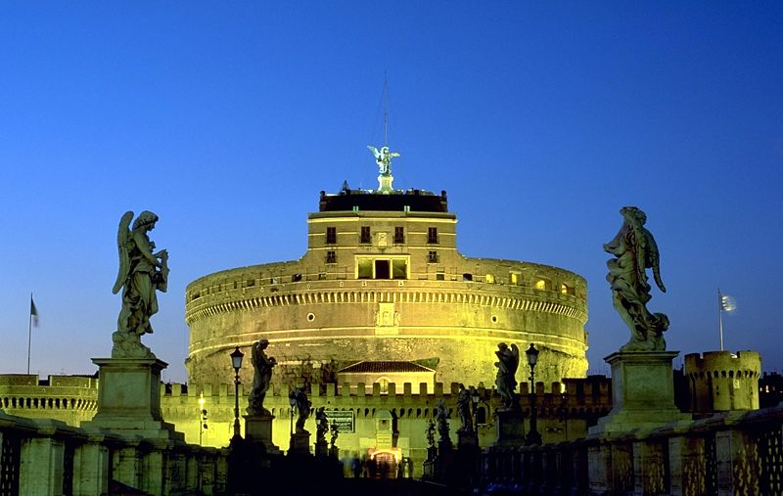
El Castillo de Sant'Angelo o Castel Sant' Angelo (también conocido como el Mausoleo de Adriano) es un monumento romano situado en la orilla derecha del río Tíber, en frente del pons Aelius (actual puente de Sant'Angelo), a poca distancia de la Ciudad del Vaticano.
Iniciado por el emperador Adriano en el año 135 para ser su mausoleo personal y familiar, fue terminado por Antonino Pío en el 139. El monumento, en travertino, estaba engalanado por una cuádriga en bronce guiada por el emperador Adriano. Muy pronto el edificio cambió de uso y se convirtió en un edificio militar. Se integró a la Muralla Aureliana en el 403.
El actual nombre del castillo proviene del 590, durante una gran epidemia de peste que golpeó la ciudad de Roma. El papa de la época, Gregorio I, vio al Arcángel San Miguel, sobre la cima del castillo que envainaba su espada significando el fin de la epidemia. Para conmemorar la aparición, una estatua de un ángel corona el edificio (primero una estatua en mármol de Raffaello da Montelupo, y desde 1753, una de bronce de Pierre van Verschaffelt sobre un dibujo de Bernini).

